E/ECE/324/Rev.2/Add.128/Rev.3/Amend.1−E/ECE/TRANS/505/Rev.2/Add.128/Rev.3/Amend.1
16 January 2019

Соглашение
О принятии согласованных технических правил Организации Объединенных Наций для колесных транспортных средств, предметов оборудования и частей, которые могут быть установлены и/или использованы на колесных транспортных средствах, и об условиях взаимного признания официальных утверждений, выдаваемых на основе этих правил Организации Объединенных Наций*
(Пересмотр 3, включающий поправки, вступившие в силу 14 сентября 2017 года)
_________
Добавление 128 – Правила № 129 ООН
Пересмотр 3 – Поправка 1
Дополнение 3 к поправкам серии 02 − Дата вступления в силу: 29 декабря 2018 года
Единообразные предписания, касающиеся официального утверждения усовершенствованных детских удерживающих систем, используемых на борту автотранспортных средств (УДУС)
Настоящий документ опубликован исключительно в информационных целях. Аутентичным и юридически обязательным текстом является документ: ECE/TRANS/WP.29/2018/42.

ОРГАНИЗАЦИЯ ОБЪЕДИНЕННЫХ НАЦИЙ

Пункт 6.2.1.6 изменить следующим образом:
«6.2.1.6 В случае бустерного сиденья размера i или бустерного сиденья для конкретного транспортного средства поясная часть ремня безопасности для взрослых должна быть устроена таким образом, чтобы нагрузки, передаваемые через этот поясной ремень для взрослых, приходились на таз. Плечевая часть ремня безопасности для взрослых должна быть устроена таким образом, чтобы не допускалось высвобождения туловища и шеи ребенка.
В ходе динамических испытаний стандартный ремень безопасности, применяемый для установки усовершенствованной детской удерживающей системы нецельной конструкции, не должен отсоединяться от любого направляющего или блокирующего устройства, используемого для проводимого испытания; однако в случае плечевой части стандартного ремня безопасности решение принимается по моменту достижения максимального горизонтального перемещения головы манекена».
Пункт 6.3.1.1 изменить следующим образом:
«6.3.1.1 Изготовитель усовершенствованной детской удерживающей системы должен заявить в письменной форме, что токсичность материалов, используемых при изготовлении удерживающих систем и соприкасающихся с ребенком, отвечает требованиям соответствующих разделов стандарта EN 71-3:2013+A1:2014 (пункт 4.2, таблица 2, категория III − для отдельных требований и пункт 7.3.3 − для методологии испытаний). По усмотрению технической службы могут быть проведены испытания для подтверждения правильности этого заявления. Настоящий пункт не применяется к УДУС нецельной конструкции с ростовым диапазоном 100 см и выше».
Пункт 7.2.8 изменить следующим образом:
«7.2.8 Сиденье в сборе или компонент, оснащенный креплениями ISOFIX (например, основание ISOFIX), при наличии на нем открывающей кнопки, прочно прикрепляется к испытательному устройству таким образом, чтобы соединительные детали ISOFIX были выровнены, как показано на рис. 3. К соединительным деталям ISOFIX прикрепляется стержень диаметром 6 мм и длиной 350 мм. К концам стержня прилагается сила в 50 ± 1 Н».
Рис. 3 изменить следующим образом:
«Рис. 3
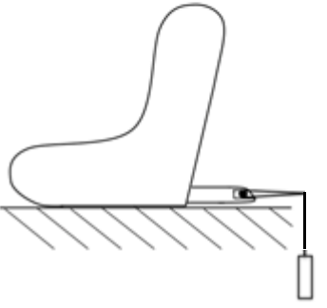
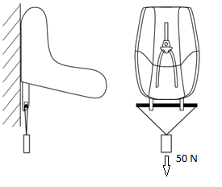
50 Н
»

* Прежние названия Соглашения: Соглашение о принятии единообразных условий официального утверждения и о взаимном признании официального утверждения предметов оборудования и частей механических транспортных средств, совершено в Женеве 20 марта 1958 года (первоначальный вариант); Соглашение о принятии единообразных технических предписаний для колесных транспортных средств, предметов оборудования и частей, которые могут быть установлены и/или использованы на колесных транспортных средствах, и об условиях взаимного признания официальных утверждений, выдаваемых на основе этих предписаний, совершено в Женеве 5 октября 1995 года (Пересмотр 2).

